ПИКНИК-БАЗА "Глобус на вертеле" (33 км от МКАД Яр.ш)

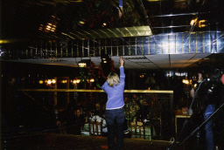 | 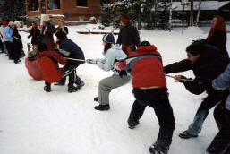
ИГРЫ и КОНКУРСЫ (ночь развлечений) | ТУРНИР "С Новым годом" (игры и конкурсы)
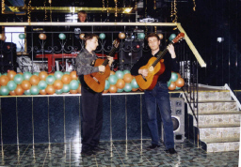 | 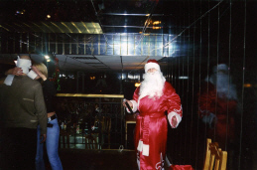
БАРД-КОНЦЕРТ (Изумительный вокал на 2 голоса) | Дед Мороз (ведущий Турнира "С Новым годом")
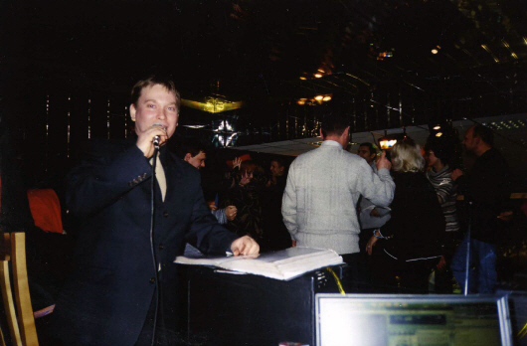 | 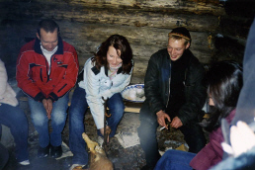
Наш ведущий -САША ЛАЗАРЕВ (DJ - Михаил) | Конкурс "РОБИНЗОН-гриль" (поросёнок на вертеле)
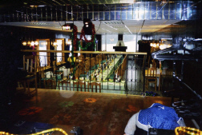 | 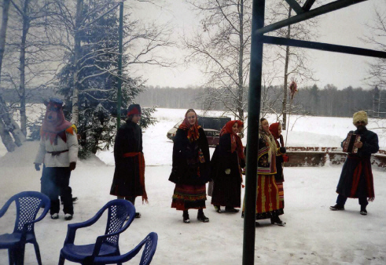
БАНКЕТНЫЙ ЗАЛ (вид со сцены) | НАРОДНЫЕ ГУЛЯНЬЯ -скоморохи, игры, пляски…)
ЗАЯВКИ по тел. 136-26-18, 796-01-50, ф:182-38-35 ПРОГРАММЫ и ЦЕНЫ www.birja-dobra.ru

